Note de version Alma –
Mai 2026
Source : https://knowledge.exlibrisgroup.com/Alma/Release_Notes/2026/Alma_2026_Release_Notes?mon=202605BASE

Table des matières
Administration 2
Amélioration des facettes accessibles depuis une liste de résultats de type « holdings physiques» et «exemplaires physiques» 2
Amélioration de la vue Tableau 3
Refonte des logos d’Ex Libris/Clarivate 4
Recherche dans le menu 4
Circulation 4
Blocage de la réservation de documents pour un usager qui ne pourra pas l’emprunter 4
Visibilité des motifs de blocage d’une réservation pour un usager donné 5
Ajustement automatique de la date de retour des prêts lorsque la date d’expiration d’un dossier est avancée 5
Acquisitions 6
Assistant d’Intelligence Artificielle (version Bêta) pour le suivi du budget 6
Gestion des données 7
Menu développement de collection, ajout d’outils avancés 7
Développement de collection, import de codes-barres 8
Rialto 8
Doc’Elec 9
Nouveau paramétrage pour garder les portfolios supprimés de la KB actifs 9
Modifications pour le signalement des incidents liées aux ressources électroniques 10
Nouveaux champs dans le traitement par lot « Modifier les informations du portefeuille électronique » 10
Collections électroniques en pré-lancement dans la KB 12
Suppression des notices bibliographiques localisées lors de la commande de collections électroniques dans la zone de communauté 13
Analytics 13
Ajout dans le domaine Bibliographic Details 13

Administration

Amélioration des facettes accessibles depuis une liste de résultats de type « holdings physiques» et «exemplaires physiques»
Depuis une liste de résultats issues d’une recherche, dans «Holdings Physiques », il est possible de filtrer par bibliothèque et par localisation. Pour distinguer les différentes localisations, le nom de la bibliothèque a été ajoutée derrière le nom de la localisation.
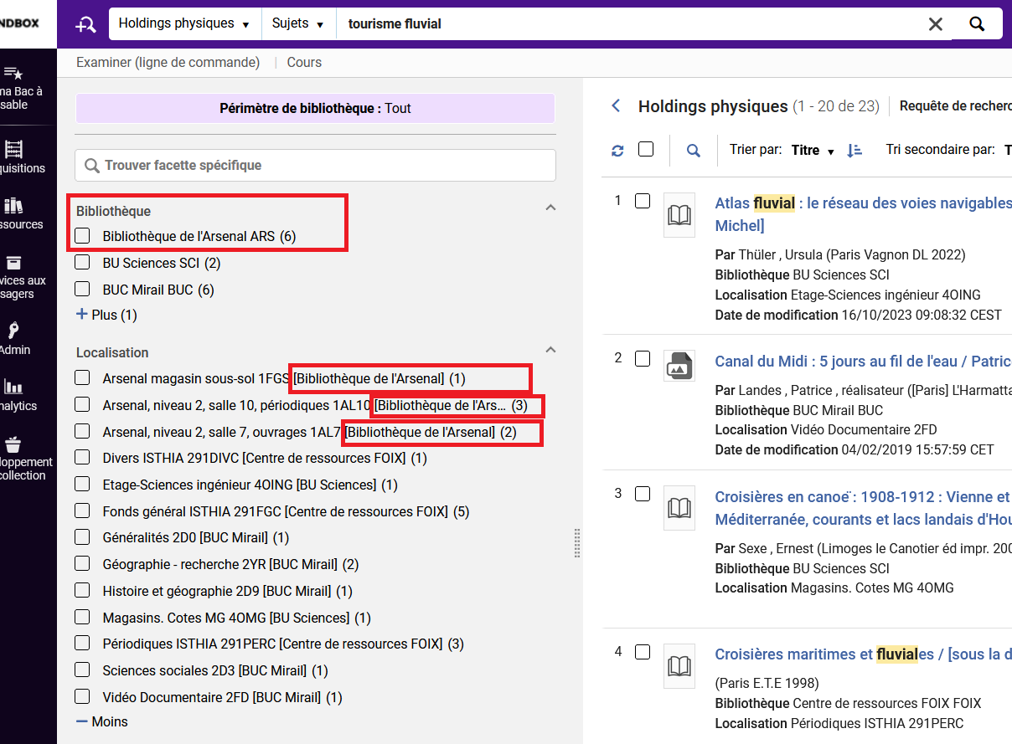
Depuis une liste de résultats issues d’une recherche, dans «exemplaires physiques», il est également possible de filtrer par bibliothèque et par localisation. La bibliothèque et la localisation apparaissent également dans le détail lié à chaque titre. A vérifier mais ce ne sera peut-être visible que dans la version de février 2027 avec la nouvelle interface pour les exemplaires physiques.
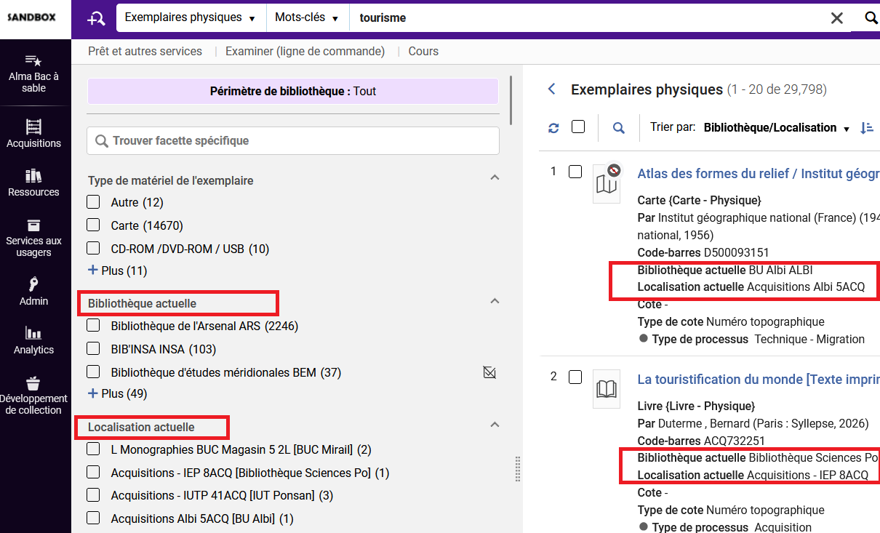

Amélioration de la vue Tableau
L’affichage du mode tableau a été repensé pour plus de visibilité.
Pour rappel, pour passer au mode tableau, il faut cliquer sur l’icône dédiée depuis une liste de résultats.
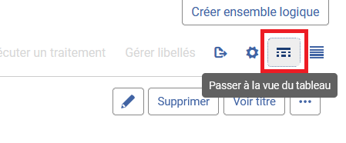
Pour obtenir une vue détaillée, il faut désormais cliquer sur le titre ou sur l’icône en forme d’œil.
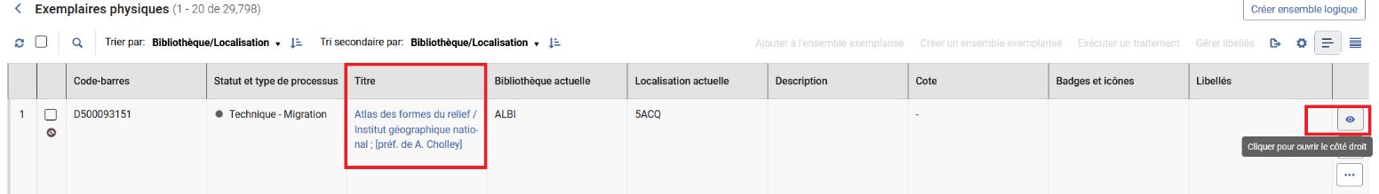
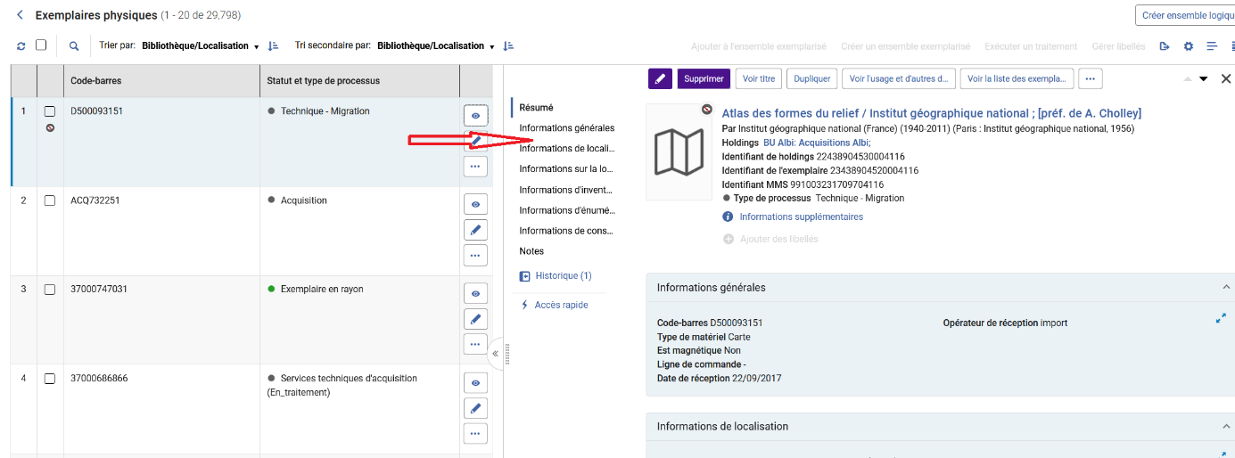

Refonte des logos d’Ex Libris/Clarivate
Les nouveaux logos d’Ex Libris/Clarivate apparaissent désormais sur toutes les pages liées au fournisseur.
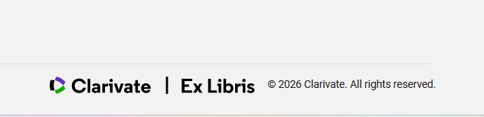
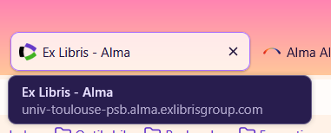

Recherche dans le menu
Il est désormais possible de saisir une recherche dans la barre dédiée pour retrouver rapidement des actions présentes dans les menus d’Alma.
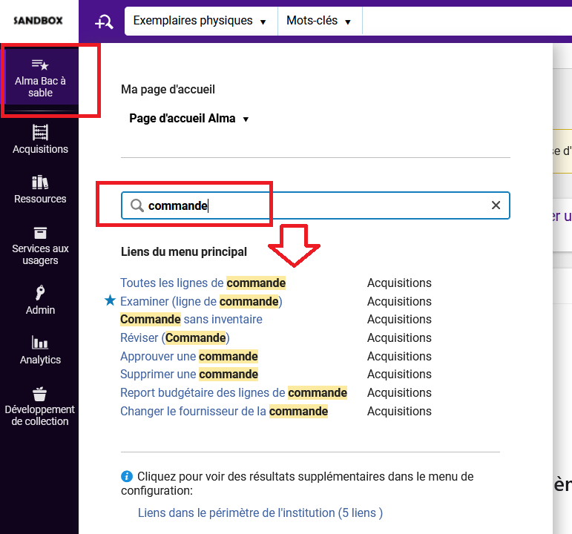

Circulation

Blocage de la réservation de documents pour un usager qui ne pourra pas l’emprunter
Alma peut désormais être configurée pour bloquer les demandes de documents lorsqu’un usager n’est pas autorisé à emprunter ce document en fonction des conditions d’utilisation (règles de prêt) et des restrictions qui lui sont appliquées. Ainsi, les usagers ne peuvent pas réserver des documents auxquels ils n’ont pas droit selon la politique de prêt de la bibliothèque.
Cette configuration est à mettre en place par le SICD dans Configuration > Services aux usagers > Général > Autres paramètres.

A tester plus en détail par le SICD, pour voir à quels cas pourrait s’appliquer ce paramétrage. Cela sera abordé en réunion circulation.

Visibilité des motifs de blocage d’une réservation pour un usager donné
L’affichage des informations de blocage lors de la création d’une demande de réservation a changé.
Auparavant, elles apparaissaient au moment où le nom était saisi dans le champ «demandeur». Maintenant, elles n’app paraissent que quand on clique sur « calculer les blocages».
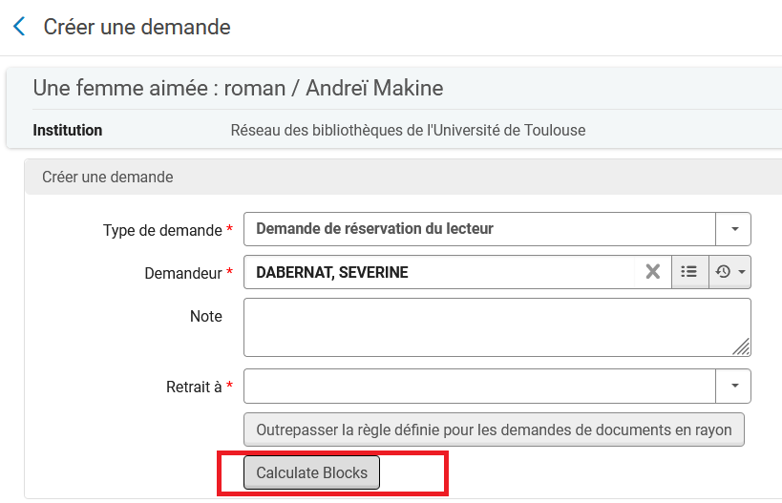
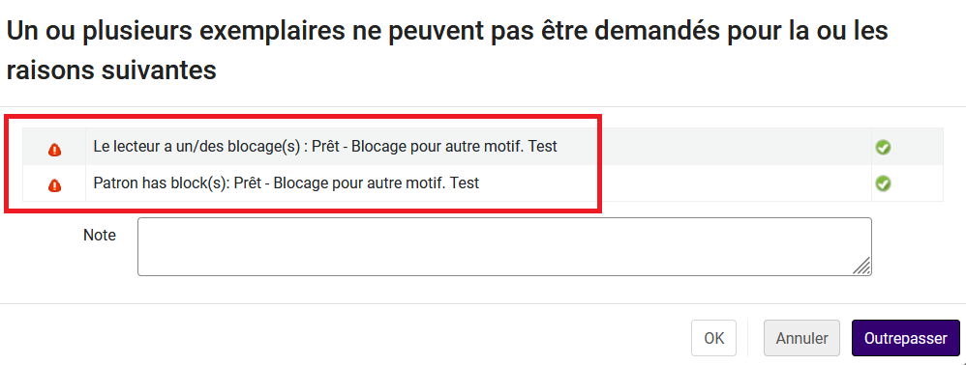

Après des tests dans la sandbox, les informations apparaissent finalement deux fois, au moment de la saisie du nom et après avoir clique sur « calculer les blocages ». A vérifier sur la base de production.

A noter pour le SICD : Si le paramètre pop_override_hold ( Configuration > Services aux usagers > Général > Autres paramètres) est défini sur false (true par défaut), le bouton Calculer les blocs n’apparaîtra pas.

Ajustement automatique de la date de retour des prêts lorsque la date d’expiration d’un dossier est avancée
Alma peut désormais mettre à jour automatiquement les dates de retour des prêts d’un usager lorsque la date d’expiration du dossier d’un usager est avancée. Ainsi si la date d’échéance d’un prêt dépasse la nouvelle date d’expiration du compte de l’usager alors le système peut l’ajuster afin que le prêt ne dépasse pas la période d’activité du compte.
Cependant, les dates de retour qui auraient été fixées intentionnellement et manuellement (comme expliqué ci-dessous), au-delà de la date d’expiration du dossier, ne seront pas modifiées
Pour rappel, il est possible en banque de prêt de prêter volontairement un document au-delà de la date d’expiration du dossier de l’usager.
Voici le message affiché par Alma quand le cas se produit :
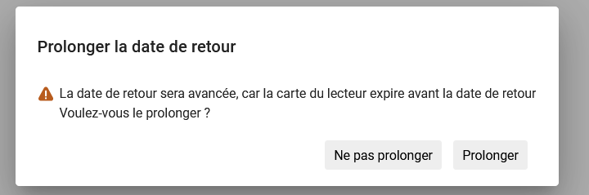
En cliquant sur « ne pas prolonger » la date de retour du document sera antérieure à la date d’expiration du dossier.
En cliquant sur « prolonger », la date de retour du document sera postérieure à la date d’expiration du dossier.
Pour le SICD, cela se paramètre à l’aide de à l'aide du paramètre `extend_due_date_beyond_user_expiry

Cette fonctionnalité permettrait de ne pas laisser les prêts actifs alors que le dossier de l’usager est périmé.
Pour le SICD, ce paramétrage se fait dans Configuration > Services aux usagers > Général > Configuration des traitements pour les services aux usagers

Il faudra décider lors d’une réunion circulation, si on active cette possibilité ou pas. Si elle est activée, une notification (lettre d’avis de statut de prêt) sera envoyée à l’usager pour le prévenir.

Acquisitions

Assistant d’Intelligence Artificielle (version Bêta) pour le suivi du budget

Comme évoqué dans la release précédente, il y a un assistant d’Intelligence Artificielle pour le suivi budgétaire.
En plus des questions qui peuvent être posées, il est maintenant possible de faire des actions sur le compte (ajouter une allocation, transférer de l’argent, visualiser les transactions…)
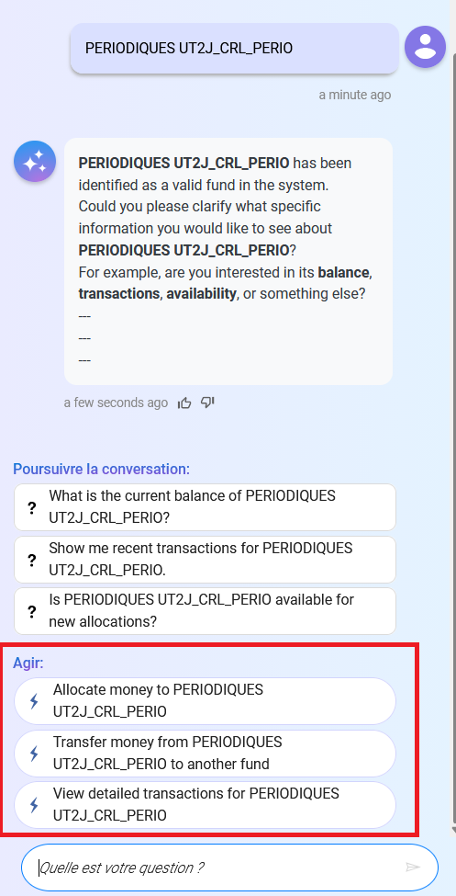

Gestion des données

Menu développement de collection, ajout d’outils avancés
Des outils avancés ont été ajoutés au menu Développement de collection.
- Analyse de chevauchement et collection : comparaison des collections et des listes de titres pour identifier les contenus communs et uniques.
- Analyse de titre dupliqué : Identification et regroupement des notices bibliographiques potentiellement en double
- Fusionner les notices et combiner l’inventaire
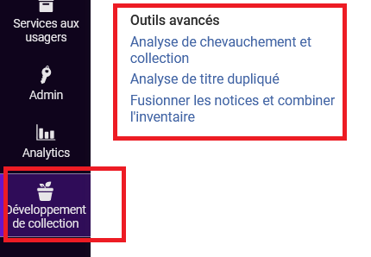
Ces outils sont généralement utilisés par le SICD et sont aussi accessibles par le Menu Ressources > Outils avancés

Développement de collection, import de codes-barres
Il est désormais possible de créer un projet depuis le menu développement de collection, en important une liste de code-barres.

Rialto
Il sera désormais possible d’effectuer une recherche depuis Alma dans Rialto, aucune inscription n’est requise.
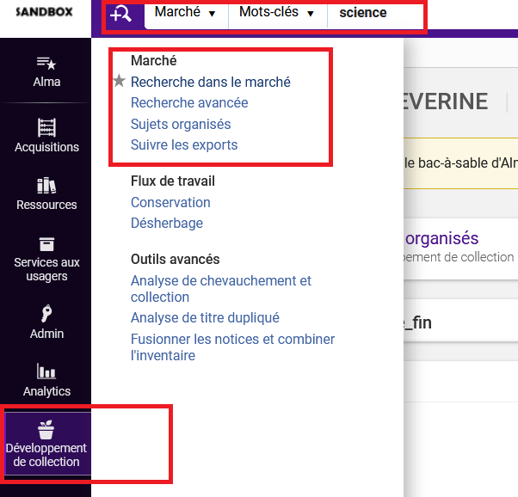

Rappel : Rialto est un service de type marketplace intégré à Alma et peut simplifier les commandes des ressources électroniques gérées au titre à titre. Cependant, l’acquisition dans Rialto n’est pas possible quand une seule installation d'Alma est partagée entre plusieurs établissements et que chacun d'entre eux dispose de collections distinctes par plateforme. Cela peut entraîner des problèmes qui sont complexes à gérer du point de vue des activations et surtout des facturations.
Donc a priori, cela ne sera pas utile à notre réseau mais pour l’instant le SICD n’a pas pu tester la recherche dans Rialto (cela ne sera accessible qu’en mai, même sur la sandbox).

Doc’Elec

Nouveau paramétrage pour garder les portfolios supprimés de la KB actifs
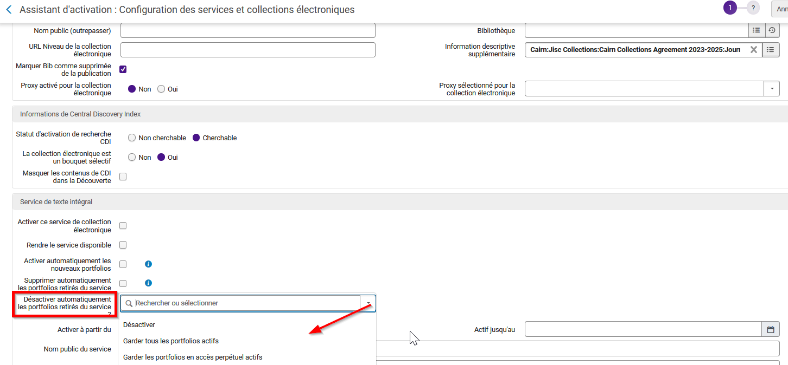
Les services de collections activés à partir de la zone communautaire intègrent désormais une nouvelle option de configuration qui permet de déterminer si les portfolios supprimés de la KB et localisés au sein de l'établissement doivent être désactivés ou rester actifs. Ce nouveau paramètre : « Désactiver automatiquement les portfolios retirés du service ? », s'applique lorsque le service est configuré sans suppression automatique. D’ailleurs quand « supprimer automatiquement les portfolios retirés du service » est coché cette nouvelle option n’est alors pas proposée. Ce paramètre détermine le comportement des portfolios après leur retrait de la communauté, offrant ainsi un contrôle plus fin sur les ressources liées à la zone communautaire.
3 options possibles :
- Désactiver — Il s'agit du paramètre par défaut. Il conserve le comportement actuel. Les portfolios sont dissociés de la KB et définis comme « Non disponibles » au sein de l'établissement.
- Garder tous actifs — Les portfolios sont dissociés de la KB et restent « Disponibles » au sein de l'établissement.
- Conserver les portfolios à accès perpétuel actifs. Les portfolios sont dissociés de la KB et traités en fonction de leur type d’accès :
  - Les portfolios avec un accès perpétuel ou actuel et perpétuel restent disponibles.
  - Les portfolios avec un accès actuel sont désactivés.
  - Si le portfolio n’a pas de type d’accès défini, le type d’accès de la collection sera utilisé.
Ce nouveau paramètre peut être mis à jour manuellement dans l'éditeur de services de la collection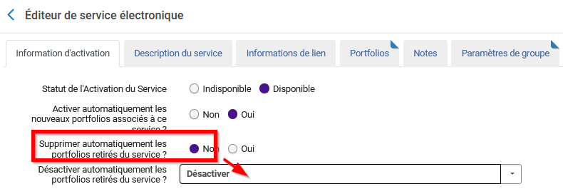
Ou par lot à l'aide du traitement « Modifier les informations sur les collections électroniques ».

Modifications pour le signalement des incidents liées aux ressources électroniques
Dans le bouton plus d’action au niveau d’un portfolio, l’action pour signaler un incident a changé de libellé pour indiquer le nom de la société Clarivate (à la place d’Ex Libris) :
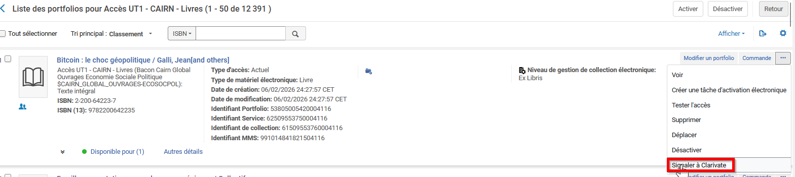
En outre les informations automatiquement récupérées dans « information supplémentaire » ont été enrichies (notamment avec l’ID du fournisseur et l’ID du portfolio de la KB et de la ZI) pour aider à la résolution du problème :
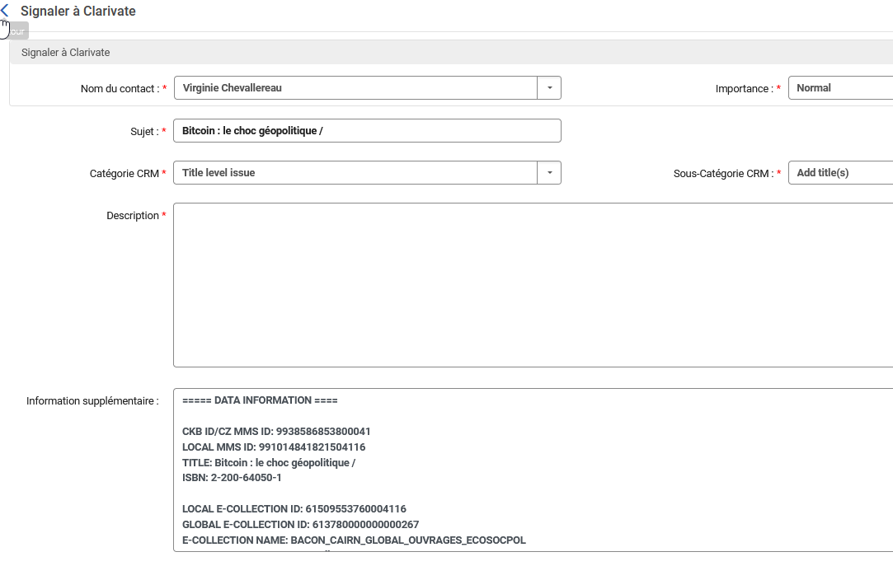

Nouveaux champs dans le traitement par lot « Modifier les informations du portefeuille électronique »
De nouveaux champs ont été ajoutés au traitement « Modifier les informations du portefeuille électronique » afin de prendre en charge les mises à jour par lots, suivantes :
- Définir la déclaration de couverture. Un nouveau menu déroulant qui met à jour la valeur « Quelle déclaration de couverture sera appliquée ? » dans l'éditeur de portefeuille.
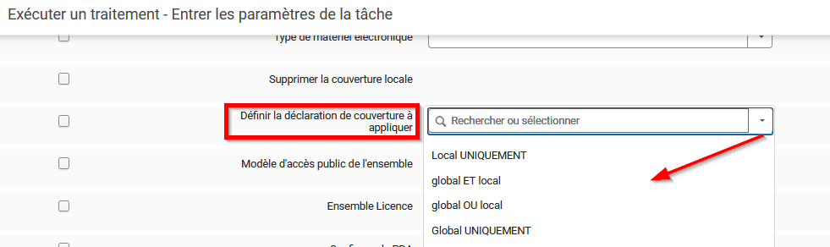
- Définir le type d'accès — Un nouveau menu déroulant avec des options de condition, qui met à jour le champ « Type d'accès du portfolio ».
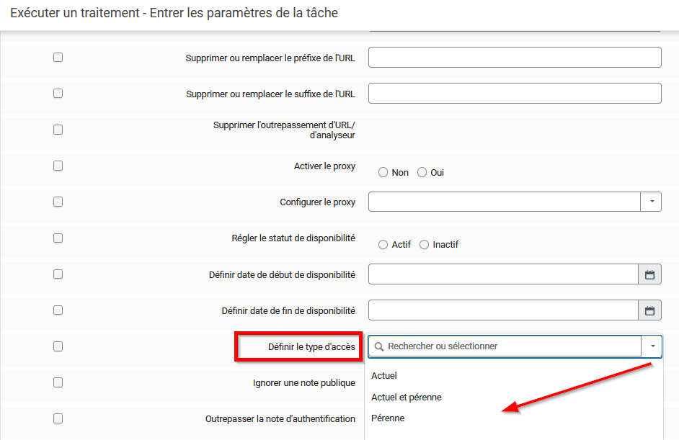
- Supprimer la dérogation URL/analyseur — Une nouvelle option qui efface tous les champs URL/analyseur « outrepasser » dans le portfolio (dérogation des paramètres d'analyseur, dérogation URL dynamique, dérogation URL statique).
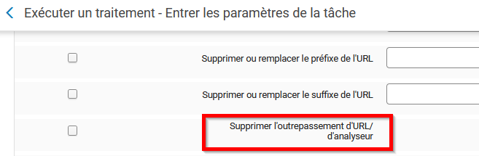
- Type de matériel électronique. Le menu déroulant inclut désormais une valeur vide qui efface le champ de l'éditeur de portfolio. Notez que si le portfolio est lié à la CZ et que le portfolio lié dans la CZ possède un type de matériel électronique, alors lorsque vous sélectionnez une valeur vide, la tâche écrasera ce champ avec la valeur de la CZ.
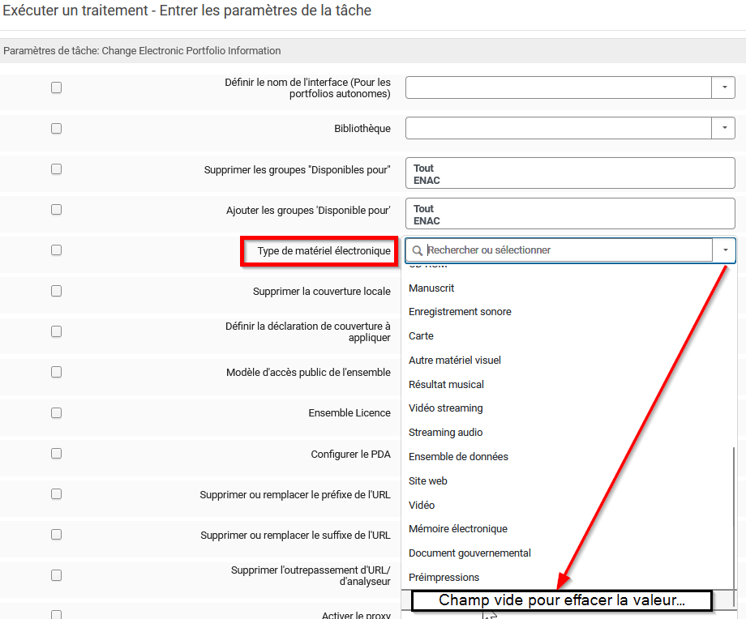

Collections électroniques en pré-lancement dans la KB
Les collections électroniques en cours d'ajout dans la KB sont signalées par la mention « Pré lancement ». Cette mention n'apparaît que pour les collections électroniques de la zone communautaire. Et pour ces collections électroniques en pré-lancement, toutes les actions autres que la « Liste des portfolios » sont désactivées. Tous les portfolios KB figurant sous les collections électroniques en pré-lancement comportent également la mention « Pré-lancement » et leurs actions seront désactivées. Et aussi, les titres de la KB auxquels sont associés uniquement des portfolios en pré-lancement comportent également la mention « Pré-lancement » et leurs actions seront désactivées.
Une note s’affiche dans Alma sur la page des résultats de recherche de la façon suivante :
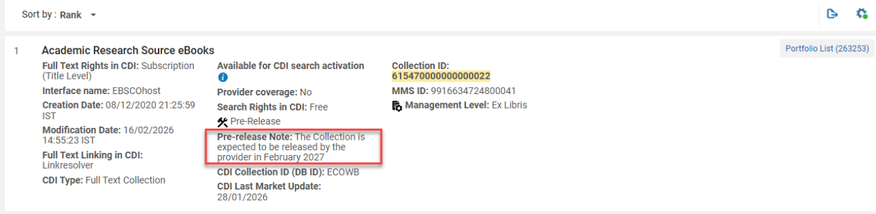

Suppression des notices bibliographiques localisées lors de la commande de collections électroniques dans la zone de communauté
Le paramètre «suppress_bib_upon_cz_ordering» a été ajouté à Configuration > Ressources > Autres paramètres.
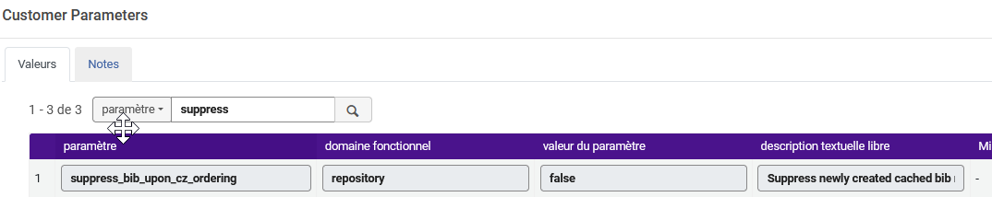
Lorsqu'il est défini sur « true », toute nouvelle notice bibliographique créée dans le cadre d'une commande de collection de la zone communautaire est automatiquement supprimée dans la zone institutionnelle.
Les notices bibliographiques qui existent déjà dans la zone institutionnelle, par exemple lors de la commande d'une collection précédemment activée, ne sont pas supprimées.
Par défaut la valeur de ce paramètre est « false ».
Cela semblerait utile pour ne pas rapatrier une notice KB alors que la notice existe déjà dans ZI et a été synchronisée pour limiter les problèmes de mises à jour lors des TR (cf doublon entre une notice KB et la notice ZI en Marc21 SUDOC).

Analytics

Ajout dans le domaine Bibliographic Details

Le champs 856 dans la colonne Electronic location and access
Le sous-champs 300 a dans la colonne General Note
Les sous-champs 225 a, v et x dans la colonne Series Statement
Les sous-champs 600 a,b,c,d,f,t (obsolete),p 601 a,b,c,d,e,f,t (obsolete) 601 a,b,c,d,e,f,t (obsolete) dans la colonne Subjects (Names)

